ПРОЕКТ РЕШЕНИЯ

о предоставлении разрешений на условно разрешенный
вид использования объекта капитального строительства

В соответствии со статьей 39 Градостроительного кодекса Российской Федерации, административным регламентом предоставления муниципальной услуги «Предоставление разрешения на условно разрешенный вид использования земельных участков и (или) объектов капитального строительства», утвержденным постановлением администрации Находкинского городского округа от 26.12.2017
№ 1894, на основании рекомендаций комиссии по подготовке проекта Правил землепользования и застройки Находкинского городского округа, руководствуясь статьей 48 Устава Находкинского городского округа, администрация Находкинского городского округа

ПОСТАНОВЛЯЕТ:

1. Предоставить или отказать в предоставлении разрешения на условно разрешенный вид использования объекта капитального строительства земельного участка площадью 1137 кв.м с кадастровым номером 25:31:010402:3594 расположенного по адресу: местоположение установлено относительно ориентира, расположенного в границах участка. Почтовый адрес ориентира: Приморский край, город Находка, улица Ручейная, дом 29, с видом разрешенного использования - амбулаторное ветеринарное обслуживание (3.10.1).
2. Управлению внешних коммуникаций администрации Находкинского городского округа опубликовать настоящее постановление в официальных средствах массовой информации Находкинского городского округа.
3. Отделу делопроизводства администрации Находкинского городского округа разместить данное постановление на официальном сайте Находкинского городского округа в сети Интернет.
4. Контроль за исполнением данного постановления «О предоставлении разрешений на условно разрешенный вид использования земельных участков или объектов капитального строительства» возложить на заместителя главы администрации Находкинского городского округа - начальника управления архитектуры, градостроительства и рекламы администрации Находкинского городского округа

Земельный участок 25:31:010402:3594
адрес: Российская Федерация, Приморский край, город Находка, улица Ручейная, дом 29
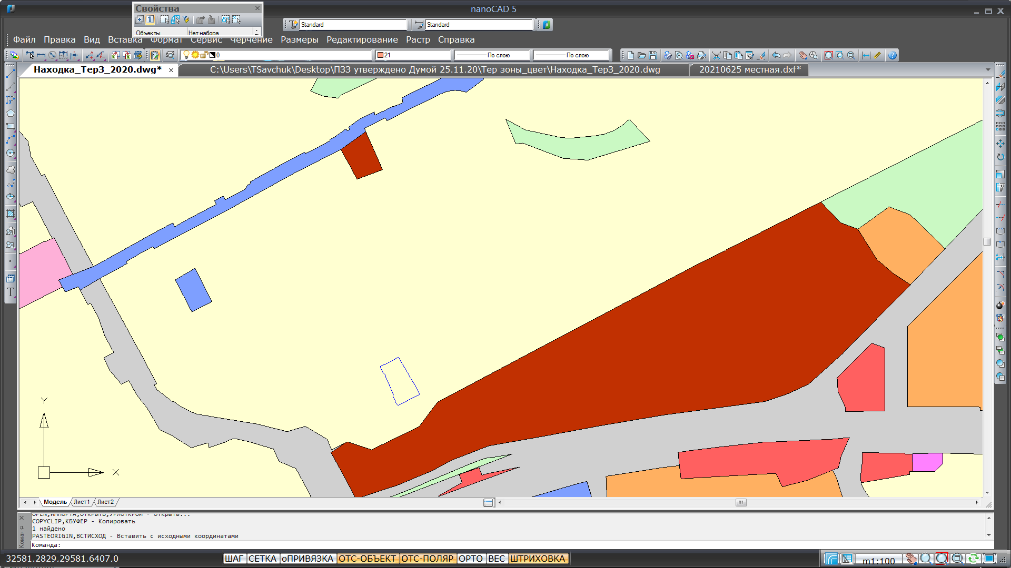

И
Р-2
Ж-1

И

Т-4

Условные обозначения:
О-1 Зона делового, общественного и коммерческого назначения
Ж-1 Зона застройки индивидуальными жилыми домами городского типа
Р-2 Зона отдыха и сохранения природных ландшафтов

Ситуационная схема расположения земельного участка 25:31:010402:3594
